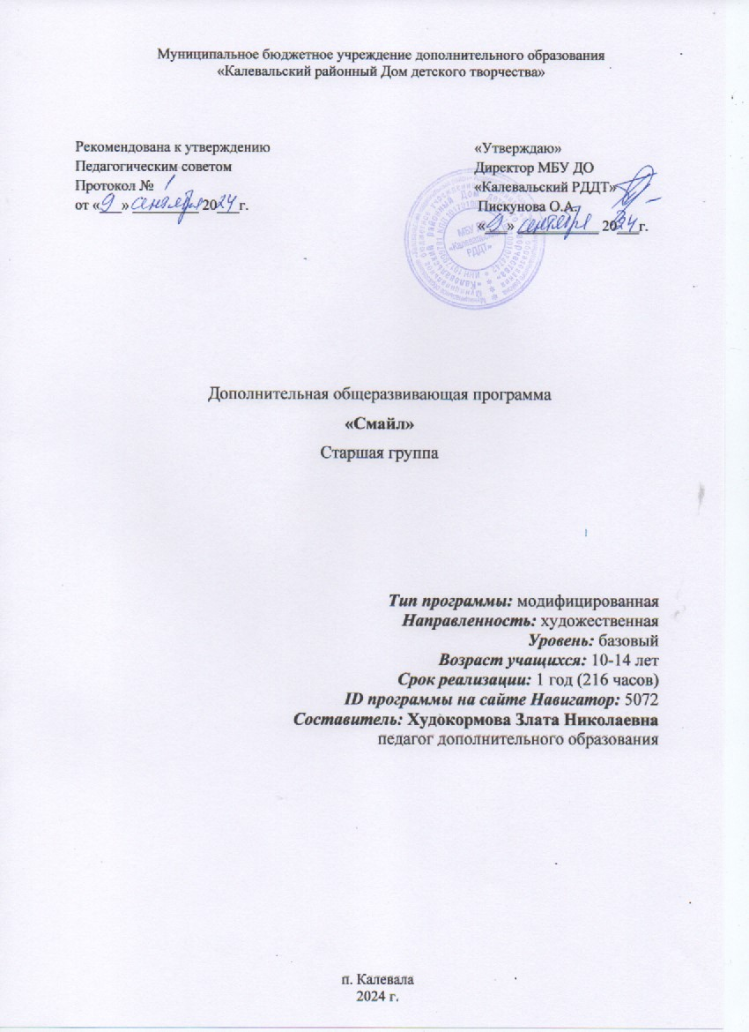

СОДЕРЖАНИЕ
Пояснительная записка 2
Актуальность программы 4
Новизна программы 4
Цель программы 4
Задачи программы 4
Условия реализации программы 5
Возрастные особенности программы 5
Объём и сроки реализации программы 6
Планируемые результаты программы 6

Учебно-математический план 7
Содержание программы 8

Организационно-педагогические условия реализации программы 9
Формы организации занятии 9
Методическое обеспечение программы 9
Методы обучения 10
Формы организации образовательного процесса 10
Алгоритм учебного занятия 10
Взаимодействие с родителями 10
Форма контроля 11
Материально –техническое обеспечение 11
Информационное обеспечение 12
Список литературы 13
Приложения 14

ПОЯСНИТЕЛЬНАЯ ЗАПИСКА

Дополнительная общеразвивающая программа «Смайл» (далее программа «Смайл») определяет содержание и организацию образовательного процесса Муниципального бюджетного учреждения дополнительного образования «Калевальского районного Дома детского творчества».
Программа составлена в соответствии с:
Программа составлена в соответствии с:
- Федеральным законом от 29.12.2012 г.№273-ФЗ «Об образовании в Российской Федерации»
- Концепция развития дополнительного образования детей в РФ// Распоряжение Правительства Российской Федерации от 31.03.2022 No 678-р.
- Порядок организации и осуществления образовательной деятельности по дополнительным общеобразовательным программам // Приказ Министерства просвещения России от 27.07.2022 No629 «Об утверждении Порядка организации и осуществления образовательной деятельности по дополнительным общеобразовательным программам».
- Постановление Главного государственного санитарного врача Российской Федерации от 28.09.2020 No 28 «Об утверждении санитарных правил СП 2.4. 3648-20 «Санитарно-эпидемиологические требования к организациям воспитания и обучения, отдыха и оздоровления детей и молодежи».
- Постановление Правительства РФ от 11 октября 2023 г. N 1678 "Об утверждении Правил применения организациями, осуществляющими образовательную деятельность, электронного обучения, дистанционных образовательных технологий при реализации образовательных программ».
- Приказ МОС РК №229 от 25.02.2022 г. Об утверждении Правил персонифицированного финансирования дополнительного образования детей Республики Карелия
- Письмом Минобрнауки России № 09-3242 от 18.11.2015 «О направлении информации» (вместе с «Методическими рекомендациями по проектированию дополнительных общеразвивающих программ (включая разноуровневые программы)».
- Письмом Минобрнауки России от 29.03.2016 N ВК-641/09 «О направлении методических рекомендаций» (вместе с «Методическими рекомендациями по реализации адаптированных дополнительных общеобразовательных программ, способствующих социально-психологической реабилитации, профессиональному самоопределению детей с ограниченными возможностями здоровья, включая детей-инвалидов, с учетом их особых образовательных потребностей»).

Движение, танец – по-моему, это гениально, потому что это безграничная самореализация.
Джуд Лоу
В настоящее время занятия хореографией завоевывают все более широкую популярность в России и во всем мире. Это объясняется высокой культурой и красотой его исполнения, зрелищностью и безграничными возможностями.
Движения – необходимая составная часть любого вида деятельности ребёнка и его естественная биологическая потребность.
Учебная работа школьника – труд, который осуществляется на фоне длительного статического напряжения, связанного с поддержанием позы. В процессе освоения навыка письма школьник пишет не рукой, а «всем телом». Такое состояние часто приводит к общему утомлению школьников. В детском организме продолжаются процессы роста и развития, которые обусловливают высокую реактивность детей на различные воздействия, в том числе на учебную деятельность.
Достижение успехов в танце порождает у детей чувство воодушевления, которое в дальнейшем обеспечивает новый, еще более высокий уровень успешной деятельности, что дает толчок воображению и творчеству. Творческое воображение теснейшим образом связано с логическим мышлением, особенно с такими его операциями, как анализ, синтез, сравнение, обобщение. Определение цели, задач и содержания программы основывается на таких важнейших принципах, как последовательность и доступность обучения, опора на интерес, учет индивидуальных способностей обучающихся. Соблюдение этих принципов позволяет определить перспективы развития не только каждого воспитанника, но и танцевального коллектива в целом.
Программа «Смайл» является: по содержанию – художественной по функциональному предназначению – общекультурной.
Форма обучения - очная.
Актуальность программы
Программа включает в себя все аспекты воспитания и гармоничного развития обучающегося, создает условия для укрепления физического и психического здоровья, обеспечения эмоционального благополучия, включает в социальную практику, формирует социально значимые компетенции, дает возможность избежать влияния негативных социальных явлений.
Новизна программы
Новизной и актуальностью программы является уникальный развивающий потенциал спортивного танца, она расширяет нормативные ориентиры образовательного процесса. Разделы и темы ее содержания взаимообусловлены и взаимосвязаны преемственностью целей и задач. В реальных условиях учебно-тренировочного занятия они реализуются комплексно, обеспечивая интеграцию всех направлений гармоничного развития обучающихся. Программа позволяет педагогу варьировать степень включения в занятие элементов отдельных тем в зависимости от возраста, особенностей, уровня способностей и возможностей обучающихся. Это обеспечивает вариативность занятий и доступность программы для всех обучающихся.
Направленность программы – художественная.
Уровень: базовый.
Цель программы
Воспитание и развитие творческой личности воспитанников посредством хореографического искусства.

Достигается указанная цель через решение следующих задач:
Обучающие:
- Учить основным понятиям искусства танца;
- Учить самостоятельно выражать движения под музыку;
- Учить различать разные виды танцев.
Развивающие:
- Развивать творческий потенциал;
- Развивать воображение ребенка;
- Развить личность воспитанников, их активность, самостоятельность, умение общаться;
- Развивать координацию движений, способствовать укреплению мускулатуры;
Воспитательные:
- Воспитывать интерес к хореографическому искусству;
- Воспитывать аккуратность, пунктуальность, вежливость, дисциплинированность, чувства ответственности каждого воспитанника, за успех дела;
- Воспитывать способность к объективной самооценке и чувству собственного достоинства, самоуважения.
Условия реализации программы
Программа «Смайл» рассчитана на детей 10-14 лет.
Наполняемость группы 10 человек.
Набор детей в группу производится в начале учебного года.
Дополнительный набор возможен в течение первого полугодия (сентябрь-декабрь) по результатам собеседования.
Возрастные особенности
Возрастными особенностями принято называть анатомо-физиологические и психологические особенности характера того или иного возрастного периода.
В тесной связи с возрастными особенностями находятся индивидуальные - устойчивые свойства личности, характера, интересов, умственной деятельности, присущие тому или иному ребенку и отличающие его от других.
Этот возраст отличается активностью, восприимчивостью, им свойственно стремление к действию, выполнению задания. Если у них опыт занятий танцами, то им легче дается разучивание движений, а если ребенок только начинает заниматься, то настойчивость, работоспособность помогают ему быстро нагнать сверстников. Дети занимаются с увлечением и настойчивостью, занятия проводятся более углубленно. В подростковом возрасте утрачена детская непосредственность.
Для подростков становятся чуждыми конкретные приземленные образы, характеры, сюжеты. Лет в 12-14 появляется интерес к противоположному полу, поэтому мальчики и девочки проявляют желания к совместным танцам, не обязательно парным, так как девочки перегоняют в росте мальчиков. Танцы могут быть массовые, техничные, с сольными партиями (у мальчиков-присядки, хлопушки, у девочек-дроби, крутки), пляски, переплясы. Нужны танцы, которые помогут приобрести черты мужественности и силы у мальчиков, нежность и лиризм у девочек. В репертуаре должны быть совместные танцы, которые воспитывают бережное, уважительное отношение к партнеру.
Общеизвестна его острота и свежесть восприятия, любознательность, яркость воображения. Ребенок воспринимает мир с живым любопытством, каждый день перед ним раскрывается что-то новое. В процессе обучения восприятие становится целенаправленной деятельностью, усложняется и углубляется, становится более анализирующим, дифференцирующим.

Объем и сроки освоения программы
Срок реализации программы – 1 год – 216 часов, 3 раз в неделю по 2 академических часа.
Дети будут знать:
- Технику безопасности во время занятий;
- Основы понятий хореографии;
- Разные виды танцев;
Дети будут уметь:
- Работать в парах и группах;
- Планировать свою работу;
- Высказывать свою точку зрения, объяснять, принимать и сохранять учебную задачу;
- Проявлять творческую инициативу;
- Выражать свое отношение к окружающему миру через танец;
- Различать различные жанры музыкальных произведений.
Планируемые результаты
Личностные результаты:
- Умение развивать свой творческий потенциал;
- Умение использовать воображение и фантазию при достижении своих целей;
- Умение видеть и понимать красоту окружающего мира;
- Умение быть толерантным при выражении своего мнения;
- Умение оценивать свою деятельность.
Метапредметные результаты:
- Развит интерес к хореографическому искусству;
- Развиты целеустремленность, чувство взаимопомощи;
- Развиты способности к объективной самооценке и чувству собственного достоинства, самоуважения;
- Умение фантазировать, воображать, танцевать по памяти.
Предметные результаты:
- Знание хореографических терминов;
- Знание разных видов танца;
- Знание различных жанров музыкальных произведений.

УЧЕБНО-ТЕМАТИЧЕСКИЙ ПЛАН

 | Наименование разделов и тем | Количество часов |  |  | Формы контроля
 | Наименование разделов и тем | теория | практика | общее
1 | Введение и основы хореографии
1.1 | Вводное занятие | 2 | 2 | 4 | опрос
1.2. | Основные понятия в хореографии | 4 | 16 | 18 | опрос
2 | Гимнастика
2.1. | Ритмическая гимнастика. | 4 | 20 | 24 | наблюдение
2.2. | Партерная гимнастика. | 6 | 30 | 36 | наблюдение
2.3. | Стретчинг | 4 | 20 | 24
3 | Репетиционно-постановочная работа
3.1. | Постановка | 10 | 42 | 52 | наблюдение
3.2. | Репетиции | - | 54 | 54 | наблюдение
4 | Промежуточная аттестация  Итоговая аттестация | 1  1 | -  - | 1  1 | Открытый урок  Открытый урок, отчетный концерт
Итого: |  | 32 | 184 | 216

Содержание программы
Раздел 1. Введение и основы хореографии
Тема 1.1. Вводное занятие
Теория: Лекция «Инструктаж по технике безопасности во время занятий». Правила безопасности; Основные требования к поведению на занятиях;

Тема 1.2. Основные понятия в хореографии
Теория: изучение понятий:
- «ритмика»;
- «танец»;
- «приветствие»;
- «поклон».
Практика: Игра на ритм.

Раздел 2. Гимнастика
Тема 2.1. Ритмическая гимнастика
Теория: Лекция «Музыка и искусство»
Практика: работа в парах, упражнения на ритмику.

Тема 2.2. Партерная гимнастика.
Теория: Видео-лекция «Терминология, цель, методика исполнения»
Практика: Исполнение движений в положении лежа на полу. Движения на закрепление мышц, спины, выворотности, на развитие гибкости. Упражнения на развитие шага, различного вида шпагаты.

Тема 2.3. Стретчинг
Теория: Лекция «Стретчинг», правильное выполнение.
Практика: комплекс упражнений на растягивание (растяжка в положении сидя, лежа, упражнения для спины, упражнения на вытягивание).

Раздел 3. Репетиционно-постановочная работа
Тема 3.1. Постановка
Теория: Лекция «Композиция и постановка»
Практика: Постановка танцевальных номеров совместно с обучающимися

Тема 3.2. Репетиции
Практика: Работа над танцевальными номерами (разучивание движений и отработка).

ОРГАНИЗАЦИОННО-ПЕДАГОГИЧЕСКИЕ УСЛОВИЯ РЕАЛИЗАЦИИ ПРОГРАММЫ
Формы организаций занятий:
- информационное ознакомление – беседа, рассказ, диалог;
- художественное восприятие – рассматривание, демонстрация;
- хореографическая деятельность – индивидуально-групповая, коллективная.
- художественная коммуникация – обсуждение, высказывание, слушание музыки, чтение литературных произведений.
При реализации программы допускается использование дистанционных форм работы:
- потребность в интерактивном взаимодействии обучающего
и педагога;
- возможность образовательного взаимодействия с обучающимися
в период их болезни и если ребенок начал обучение не с начала учебного года;
- индивидуальная работа с одаренными детьми;
- дополнительная возможность контроля знаний учащихся.
Методическое обеспечение программы
В основе практической работы лежит выполнение тренировочных упражнение и движений. Теоретические сведения даются непосредственно в процессе занятий, в ходе работы над постановками.
Танцевальный репертуар и физическая нагрузка спланированы с учетом специфики возраста обучающихся, их интересов, уровня интеллектуального и физического развития.
Хотя программа и разделена на отдельные тематические части, но, в связи со спецификой занятий, границы их несколько сглаживаются: на одном занятии могут изучаться элементы всех разделов или любое их сочетание. Работа строится таким образом, чтобы не нарушать целостный педагогический процесс, учитывая учебные цели, задачи эстетического воспитания и конкретные перспективы коллектива.

Методы обучения:
словесный, наглядный, практический, объяснительно-иллюстративный, репродуктивный, игровой.
Формы организации образовательного процесса
- массовая (мастер-класс, конкурсы);
- групповая (выступления);
- индивидуальная (индивидуальная работа с обучающимся, домашняя работа).
В процессе реализации программы используются такие педагогические технологии как:
- личностные технологии
заключаются в ориентации на свойства личности, её формирования, развития в соответствии с природными способностями; в нахождении методов и средств обучения и воспитания, соответствующих индивидуальным особенностям каждого обучаемого;
- игровые технологии
реализуются по направлениям: цель ставится в форме игровой задачи; учебная деятельность подчиняется правилам игры; в учебную деятельность вводится элемент соревнования, который приводит дидактическую задачу в игровую; успешное выполнение дидактической задачи связывается с игровым результатом;
- инновационные интерактивные технологии обучения
основываются на психологии человеческих взаимоотношений, рассматриваются как способ усвоения знаний, формирования умений и навыков в процессе взаимодействия педагога и обучаемого; опираются на процессы восприятия, памяти, внимания, на творческое мышление, общение; обучающиеся учатся общаться друг с другом, мыслить творчески.

Алгоритм учебного занятия
В целом учебное занятие можно представить в виде последовательности следующих этапов: подготовительного, основного, контрольного, заключительного. Каждый этап отличается от другого сменой вида деятельности, содержанием и конкретной задачей.
Взаимодействие с родителями
Индивидуальные и коллективные консультации о способностях детей; родительские собрания; открытое занятие для родителей; привлечение родителей к участию в жизни коллектива.
Форма контроля
Текущий контроль знаний учащихся осуществляется педагогом на всех занятиях.
Программа предусматривает промежуточную аттестацию (в декабре) и итоговую аттестацию в конце учебного года (май). Промежуточная аттестация проводится в форме открытого урока или контрольного занятия.
Оценивание работ осуществляется по двум направлениям: практическая работа и теоретическая грамотность. Важным критерием при оценивании просмотра работ служит качество исполнения, правильное использование материалов, творческий подход. Это обеспечивает стимул к творческой деятельности и объективную самооценку учащихся.
«Высокий уровень» ставится, если ученик выполнил работу в полном объеме с соблюдением необходимой последовательности, проявил организационно-трудовые умения.
«Средний уровень» ставится, если в работе есть незначительные промахи, при работе в материале есть небрежность.
«Низкий уровень» ставится, если работа выполнена не в полном объеме, исполнение работы небрежное и есть значительные промахи.
В работах учитывается индивидуальность исполнения.
Материально-техническое обеспечение
Для реализации программы необходимо:
- помещение: танцевальный класс с зеркалами.
- оборудование: музыкальная аппаратура.
Необходимо: коврик для гимнастики, тренировочная одежда и обувь, сценические костюмы, реквизит для танцев, гимнастические кубики, теннисные мячи, скакалки.

Информационное обеспечение

- Аудиоматериалы для проведения занятий.
- Видеоматериалы по хореографии.
Интернет-ресурсы ОУ для обучающихся и родителей:
сайт ОУ: http://domdt-kalevala.ru/
Интернет-ресурсы, используемые мною в работе:
https://var-veka.ru/blog/horeografiya-vazhnyy-predmet.html?ysclid=ljcu2y4fh361217711
https://nsportal.ru/detskiy-sad/raznoe/2015/06/10/polza-detskoy-horeografii-sovety-roditelyam
https://videouroki.net/razrabotki/mietodichieskii-matierial-dietskaia-khorieoghrafiia-osobiennosti-proviedieniia-urokov-dlia-dietiei-v-vozrastie-ot-3-do-5-liet.html?ysclid=ljcu3srv4f104726176
https://moluch.ru/archive/309/69680/?ysclid=ljcu4fm0p7179777411
СПИСОК ЛИТЕРАТУРЫ
Для педагога
- Барышникова Т. «Азбука хореографии». Редактор М.Е. Гурьянова, художник Ю.Д.Федичкин. «Айрис-пресс». Москва, 2001г.
- Буренина А.И. Ритмическая мозаика Программа по ритмической пластике для детей дошкольного и младшего школьного возраста - 2-е изд., испр. и доп. - СПб.: ЛОИРО, 2000. -220 с.
- Ветлугина Н.А. Методика музыкального воспитания в детском саду. – М.: Просвещение, 1989 г.
- Ерохина О. В., «Школа танцев для детей», 2003 г.
- Зарецкая Н, Роот З. «Танцы в детском саду». Москва - 2006 г.
- Затямина Т.А., Стрепетова Л.В. Музыкальная ритмика (Учебно-методическое пособие). Серия «Уроки мастерства». Москва. Изд. «Глобус», 2009 г.
- Зимина А.Н. Образные упражнения и игры в музыкально - ритмическом развитии детей 4-8 лет. Практикум для педагогов. - М.: Издательство ГНОМ и Д, 2001 г.
Для детей и родителей
1. Адеева, Л.М. Пластика. Ритм. Гармония: самостоятельная работа учащихся для приобретения хореографических навыков: учебное пособие. - СПб.: Композитор; Санкт-Петербург, 2006. - 51с.
2. Антропова, Л.В. Организация практики - важный фактор в формировании специалиста-хореографа // Хореографическое образование: современное состояние, тенденции развития: материалы обл. науч.-практ. конф., 15-16 апр.2008г. - Орел: ОГИИК, 2008. - С.66-69.
3. Антропова, Л.В. Развитие выразительности в процессе обучения хореографическому искусству // Образование и общество. - 2011. - №4. - С.121-124.
4. Ивашковский, А.А. Хореокоррекция: теоретические и практические основы: науч. издание. - Калуга: КГПУ им. К.Э.Циолковского, 2006. - 440с.

ПРИЛОЖЕНИЯ
Приложение №1

МОНИТОРИНГ ОБРАЗОВАТЕЛЬНОЙ ПРОГРАММЫ

Критерии | Показатели/уровень | Критерии оценивания
Мотивация и трудолюбие | Средний  Высокий | Хочет заниматься, но прилагает недостаточные усилия.  Занимается с большим желанием, заинтересованность в высоких результатах, трудолюбие.
Музыкальность и ритмичность | Средний  Высокий | Владеет основами музыкальной грамоты, но  не всегда правильно.  Хорошо владеет основами музыкальной  грамоты.
Физические качества | Средний  Высокий | Хорошие физические качества  Очень хорошие физические качества
Артистизм | Низкий  Средний  Высокий | Недостаточно артистичен  Достаточно артистичен  Очень артистичен
Координация | Низкий  Средний  Высокий | Не умеет координировать себя в движениях  Умеет, но в сложных комбинациях есть трудности  Координация движений на высшем уровне

Приложение №2

Календарный учебный график по программе «Микс Дэнс»

Этапы образовательного процесса | 1 год обучения
Продолжительность учебного года | 36 недель
Первое полугодие | 16 недель
Второе полугодие | 20 недель
Продолжительность занятия | 2 часа
Кол-во часов в неделю | 6 часа
Праздничные дни | 31 декабря  1, 2, 3, 4, 5, 6, 7, 8 января  23 февраля  8 марта  1,2, 9 мая
Промежуточная аттестация | декабрь
Итоговая аттестация | май
Окончание учебного года | 31 мая

Распределение часов в течение года
часы | сен | окт | нояб | дек | янв | фев | март | апр | май | итого
6 часов  в нед. 36 недель | 24 | 28 | 24 | 24 | 22 | 24 | 24 | 26 | 20 | 216

